2010年天津卷高考理综真题（解析版）
理 科 综 合
本试卷分物理、化学、生物三部分，共300分，考试用时150分钟。物理（1至12页）、化学（13至23页）、生物（24至31页）。

物理部分
第Ⅰ卷
一、单项选择题（每小题6分，共30分。每小题给出的四个选项中，只有一个选项是正确的）
1.下列关于电磁波的说法正确的是
A．均匀变化的磁场能够在空间产生电场
B．电磁波在真空和介质中传播速度相同
C．只要有电场和磁场，就能产生电磁波
D．电磁波在同种介质中只能沿直线传播
【答案】A
【解析】变化的磁场可以产生电场，变化的电场可以产生磁场。A正确。电磁波在真空和介质中传播速度不同，B错误。电磁波是由变化的电场和变化的磁场由近及远的传播形成，C错误。电磁波可以产生反射、折射、衍射和干涉，D错误。

2.下列关于原子和原子核的说法正确的是
A．β衰变现象说明电子是原子核的组成部分
B．波尔理论的假设之一是原子能量的量子化
C．放射性元素的半衰期随温度的升高而变短
D．比结合能越小表示原子核中的核子结合得越牢固
【答案】B
【解析】β衰变是原子核中的质子转化为中子和电子，但电子不是原子核的组成部分，A错误。玻尔理论的假设是把量子化代入到原子能量，B正确。放射性元素的半衰期不随温度、状态及化学变化而变化。C错误。比结合能越大表示原子核中的核子结合得越牢固，D错误。

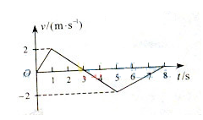
3.质点做直线运动的v-t图像如图所示，规定向右为正方向，则该质点在前8s内平均速度的大小和方向分别为
A．0.25m/s 向右
B．0.25m/s 向左
C．1m/s 向右
D．1m/s 向左
【答案】B
【解析】由题图得前8s内的位移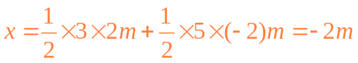，则平均速度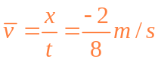=－0.25m/s，负号表示方向向左。B正确。

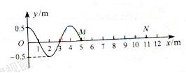
4.一列简谐横波沿x轴正向传播，传到M点时波形如图所示，再经0.6s，N点开始振动，则该波的振幅A和频率f为
A．A=1m f=5HZ
B．A=0.5m f=5HZ
C．A=1m f=2.5 HZ
D．A=0.5m f=2.5 HZ
【答案】D
【解析】由题图的振幅A=0.5m，波长λ=4m。经0.6s，N点开始振动得波速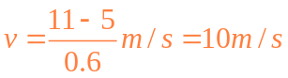，所以频率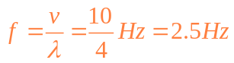，D正确。

5.在静电场中，将一正电荷从a点移到b点，电场力做了负功，则
A．b点的电场强度一定比a点大
B．电场线方向一定从b指向a
C．b点的电势一定比a点高
D．该电荷的动能一定减小
【答案】C
【解析】正电荷从a移动到b点，电场力做了负功，电势能增加，说明b点的电势一定比a点高，选项C正确。电场强度的大小与电势的高低无关，无法确定， A错误。b点的电势比a点高，即a、b在不同的等势面上，但电场线方向不一定从b指向a，B错误。虽然电荷的电势能增加，如有重力做功，该电荷的动能不一定减小，D错误。

二、不定项选择题（每小题6分，共18分。每小题给出的四个选项中，有的只有一个选项正确，有的有多个正确。全部选对的得6分，选对但不全的得3分，选错或不答的得0分）
6.探测器绕月球做匀速圆周运动，变轨后在周期较小的轨道上仍做匀速圆周运动，则变轨后与变轨前相比
A. 轨道半径变小
B. 向心加速度变小
C. 线速度变小
D. 角速度变小
【答案】A
【解析】由于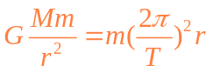，所以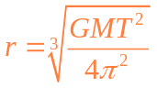，T变小，r变小，A正确。又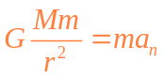，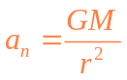，
r变小，a_{n}增大，B错误。由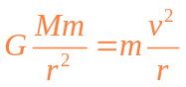，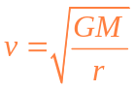，r变小，v增大，C错误。由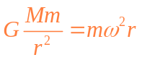，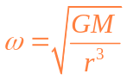，r变小，ω增大，D错误

7.为探究理想变压器原、副线圈电压、电流的关系，将原线圈接到电压有效值不变的正弦交流电源上，副线圈连接相同的灯泡L₁、L₂，电路中分别接了理想交流电压表V₁、V₂和理想交流电流表A₁，A₂，导线电阻不计，如图所示。当开关S闭合后
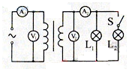
A. A₁示数变大，A₁与A₂示数的比值不变
B. A₁示数变大，A₁与A₂示数的比值变大
C. V₂示数变小，V₁与V₂示数的比值变大
D. V₂示数不变，V₁与V₂示数的比值不变
【答案】AD
【解析】由于理想变压器原线圈接到电压有效值不变，则副线圈电压不变，V₂示数不变，V₁与V₂示数的比值不变，C错误、D正确。开关S闭合后，变压器副线圈的负载电阻减小，V₂不变，由欧姆定律可得A₁示数变大，由于理想变压器P₂=P₁，V₁与V₂示数的比值不变，所以A₁与A₂示数的比值不变，A正确、B错误。正确选项AD。

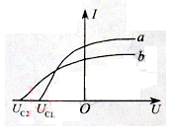
8.用同一光管研究a、b两种单色光产生的光电效应，得到光电流I与光电管两极间所加电压U的关系如图。则这两种光
A. 照射该光电管时a光使其逸出的光电子最大初动能大
B. 从同种玻璃射入空气发生全反射时，a光的临界角大
C. 通过同一装置发生双缝干涉，a光的相邻条纹间距大
D. 通过同一玻璃三棱镜时，a光的偏折程度大
【答案】BC
【解析】由光电效应方程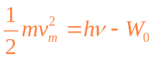，由题图可得b光照射光电管时使其逸出的光电子最大初动能大，b光的频率大，波长小。 A错误。b光的频率大，在玻璃中的折射率n_{b}大，由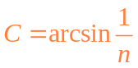从同种玻璃射入空气发生全反射时，b光的临界角小，a光大，B正确。发生双缝干涉时，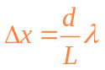，b光波长小，相邻条纹间距b光小，a光大，C正确。在玻璃中的折射率n_{b}>n_{a}，b光的偏折程度大，D错误。正确选项BC。

第Ⅱ卷
9．（18分）
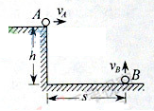
（1）如图所示，在高为h的平台边缘水平抛出小球A,同时在水平地面上距台面边缘水平距离为s处竖直上抛小球B，两球运动轨迹在同一竖直平面内，不计空气阻力，重力加速度为g。若两球能在空中相遇，则小球A的初速度V_{A}应大于
A、B两球初速度之比为
【答案】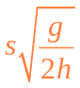 
【解析】由于A做平抛运动有：s=v_{A}t，h=gt²/2，要使两球在空中相遇，所用时间比小于t，所以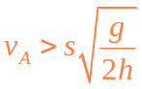。由s=v_{A}t/，h－h/=gt^{/2}/2，h/=v_{B}t/－gt^{/2}/2得：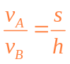

（2）在探究合力的方法时，先将橡皮条的一端固定在水平木板上，另一端系上带有绳套的两根细绳。实验时，需要两次拉伸橡皮条，一次是通过两细绳用两个弹簧秤互成角度地拉橡皮条，另一次是用一个弹簧秤通过细绳拉橡皮条。
实验对两次拉伸橡皮条的要求中，下列哪些说法是正确的 （填字母代号）
A. 将橡皮条拉伸相同长度即可
B. 将橡皮条沿相同方向拉到相同长度
C. 将弹簧秤都拉伸到相同刻度
D. 将橡皮条和绳的结点拉到相同位置
同学们在操作过程中有如下议论，其中对减小实验误差有益的说法是 （填字母代号）
A. 两细绳必须等长
B. 弹簧秤、细绳、橡皮条都应与木板平行
C. 用两弹簧秤同时拉细绳时两弹簧秤示数之差应尽可能大
D. 拉橡皮条的细绳要长些，标记同一细绳方向的两点要远些
【答案】
①B D
②B D
【解析】
①实验中两次拉伸橡皮条要将橡皮条拉伸相同长，即将橡皮条和绳的结点拉到相同位置。
②为了减小实验误差，尽可能使弹簧秤、细绳、橡皮条与木板平行；为了能更好地确定力的方向，细绳要长些，标记同一细绳方向的两点要远些。

（3）要测量电压表V₁的内阻R_{V}，其量程为2V，内阻约2KΩ。实验室提供的器材有：
电流表A，量程0.6A，内阻约0.1Ω；
电压表V₂，量程5V，内阻为5KΩ；
定值电阻R₁，阻值30Ω；
定值电阻R₂，阻值为3KΩ；
滑动变阻器R₃，最大阻值100Ω，额定电流1.5A；
电源E，电动势6V，内阻约0.5Ω；
开关S一个，导线若干。
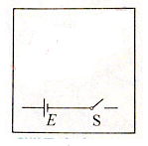
有人拟将待测电压表V₁ 和电流表A串联接入电压合适的测量电路中，测出V₁ 的电压和电流，再计算出R_{V}。该方案实际上不可行，其最主要的原因是
请从上述器材中选择必要的器材，设计一个测量电压表V₁内阻R_{V}的实验电路。要求测量尽量准确，实验必须在同一电路中，且在不增减元件的条件下完成。试画出符合要求的实验电路图（图中电源与开关已连接好），并标出所选元件的相应字母代号：
③由上问写出V₁内阻R_{V}的表达方式，说明式中各测量量的物理意义。
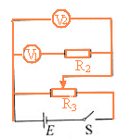
【答案】
①电流表A不能准确测量出流过电压表V₁的电流。
②测量电压表V₁内阻R_{V}的实验电路如图所示：
③=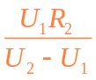
U₁表示V₁的电压 U₂表示V₁ 和R₂串联的总电压
【解析】
①由于电压表的内阻很大，流过的电流较小，待测电压表V₁和电流表A串联接入电压合适的测量电路中，电流表A不能准确测量出流过电压表V₁的电流。
②由于电压表V₁接入电路后，由电流通过时其两端电压可以直接读出，因而利用串联分压的特点，选用标准电压表V₂和定值电阻R₂ ，反复测量通过滑动变阻器R₃控制即可。测量电压表V₁内阻R_{V}的实验电路如图
③根据串联电路的特点：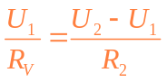（式中U₁表示V₁的电压， U₂表示V₁ 和R₂串联的总电压），所以=

10.（16分）如图所示，小球A系在细线的一端，线的另一端固定在O点，O点到水平面的距离为h。物块B质量是小球的5倍，置于粗糙的水平面上且位于O点的正下方，物块与水平面间的动摩擦因数为μ。现拉动小球使线水平伸直，小球由静止开始释放，运动到最低点时与物块发生正碰（碰撞时间极短），反弹后上升至最高点时到水平面的距离为。小球与物块均视为质点，不计空气阻力，重力加速度为g，求物块在水平面上滑行的时间t。
【答案】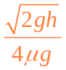
【解析】设小球的质量为m，运动到最低点与物块碰撞前的速度大小为v₁，取小球运动到最低点重力势能为零，根据机械能守恒有： 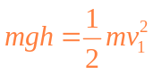……①
得：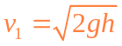
设碰撞后小珠反弹的速度大小为v₁/，同理有：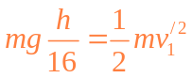……②
得：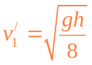
设碰后物块的速度大小v₂，取水平向右为正方向，根据动量守恒定律有
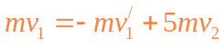……③
得：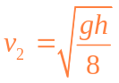 ……④
物块在水平面上所受摩擦力的大小为： F=5μmg……⑤
设物块在水平面上滑行的时间为t，根据动量定理有：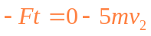……⑥
得：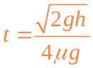……⑦

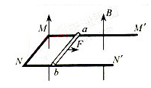
11.（18分）如图所示，质量m₁=0.1kg，电阻R₁=0.3Ω，长度l=0.4m的导体棒ab横放在U型金属框架上。框架质量m₂=0.2kg，放在绝缘水平面上，与水平面间的动摩擦因数μ=0.2，相距0.4m的MM’、NN’相互平行，电阻不计且足够长。电阻R₂=0.1Ω的MN垂直于MM’。整个装置处于竖直向上的匀强磁场中，磁感应强度B=0.5T。垂直于ab施加F=2N的水平恒力，ab从静止开始无摩擦地运动，始终与MM’、NN’保持良好接触，当ab运动到某处时，框架开始运动。设框架与水平面间最大静摩擦力等于滑动摩擦力，g取10m/s².
（1）求框架开始运动时ab速度v的大小；
【答案】6m/s
【解析】
ab对框架的压力 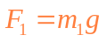………………………………①
框架受水平面的支持力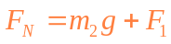………………………………②
依题意，最大静摩擦力等于滑动摩擦力，则框架受到最大静摩擦力
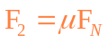…………………………………………………③
ab中的感应电动势E=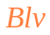……………………………………………④
MN中电流 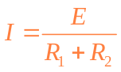 …………………………………………⑤
MN受到的安培力 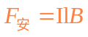…………………………………………⑥
框架开始运动时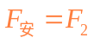 ……………………………………………⑦
由上述各式代入数据解得v=6m/s ……………………………………⑧

（2）从ab开始运动到框架开始运动的过程中，MN上产生的热量Q=0.1J，求该过程ab位移x的大小。
【答案】1.1m
【解析】
闭合回路中产生的总热量： 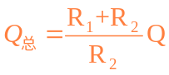……………………⑨
由能量守恒定律，得：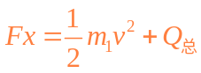……………………………⑩
代入数据解得x=1.1m …………………………………………………⑾

12.（20分）质谱分析技术已广泛应用于各前沿科学领域。汤姆孙发现电子的质谱装置示意如图，M、N为两块水平放置的平行金属极板，板长为L，板右端到屏的距离为D，且D远大于L，O’O为垂直于屏的中心轴线，不计离子重力和离子在板间偏离O’O的距离。以屏中心O为原点建立xOy直角坐标系，其中x轴沿水平方向，y轴沿竖直方向。
（1）设一个质量为m₀、电荷量为q₀的正离子以速度v₀沿O’O的方向从O’点射入，板间不加电场和磁场时，离子打在屏上O点。若在两极板间加一沿+y方向场强为E的匀强电场，求离子射到屏上时偏离O点的距离y₀;
【答案】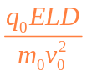
【解析】
离子在电场中受到的电场力 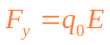…………………………①
离子获得的加速度 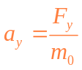……………………………②
离子在板间运动的时间 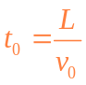…………………………③
到达极板右边缘时，离子在+y方向的分速度 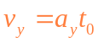 …………………④
离子从板右端到达屏上所需时间 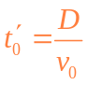……………………………………⑤
离子射到屏上时偏离O点的距离 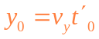
由上述各式，得 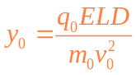 ……………………………………………⑥

（2）假设你利用该装置探究未知离子，试依照以下实验结果计算未知离子的质量数。
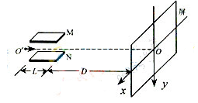
上述装置中，保留原电场，再在板间加沿-y方向的匀强磁场。现有电荷量相同的两种正离子组成的离子流，仍从O’点沿O’O方向射入，屏上出现两条亮线。在两线上取y坐标相同的两个光点，对应的x坐标分别为3.24mm和3.00mm，其中x坐标大的光点是碳12离子击中屏产生的，另一光点是未知离子产生的。尽管入射离子速度不完全相同，但入射速度都很大，且在板间运动时O’O方向的分速度总是远大于x方向和y方向的分速度。
【答案】14
【解析】
设离子电荷量为q，质量为m，入射时速度为v，磁场的磁感应强度为B，磁场对离子的洛伦兹力
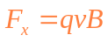…………………………………⑦
已知离子的入射速度都很大，因而粒子在磁场中运动时闻甚短。所经过的圆弧与圆周相比甚小，且在板中运动时，ＯＯ＇分逮度总是远大于在ｘ方向和ｙ方向的分速度，洛伦兹力变化甚微，顾可作恒力处理，洛伦兹力产生的加速度
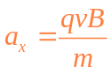……………………………………⑧
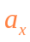是离子在方向的加速度，离子在方向的运动可视为初速度为零的匀加速直线运动，到达极板右端时，离子在方向的分速度
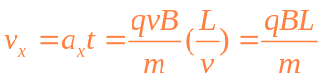 ……………………………………………………⑨
离子飞出极板到达屏时，在方向上偏离点的距离
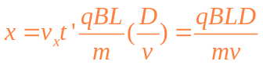……………………………………………………⑩
当离子的初速度为任意值时，离子到达屏上时的位置在方向上偏离点的距离为，考虑到⑥式，得
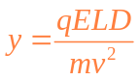……………………………………………………………⑾
由⑩、⑾两式得
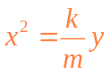………………………………………………………………⑿
其中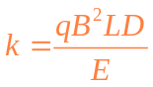
上式表明，是与离子进入板间初速度无关的定值，对两种离子均相同，由题设条件知，坐标3.24mm的光点对应的是碳12离子，其质量为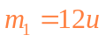，坐标3.00mm的光点对应的是未知离子，设其质量为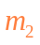，由⑿式代入数据可得
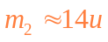……………………………………………………………… ⒀
故该未知离子的质量数为14。

化学部分
第Ⅰ卷
以下数据可供解题时参考：
相对原子质量：H 1 C 12 O 16
1．以节能减排为基础的低碳经济是保持社会可持续发展的战略举措。下列做法违背发展低碳经济的是
A．发展氢能和太阳能
B．限制塑料制品的使用
C．提高原子利用率，发展绿色化学
D．尽量用纯液态有机物代替水作溶剂
【答案】D
【解析】所谓低碳经济，是指在可持续发展理念指导下，通过技术创新、制度创新、产业转型、新能源开发等多种手段，尽可能地减少煤炭石油等高碳能源消耗，减少温室气体排放，达到经济社会发展与生态环境保护双赢的一种经济发展形态。发展氢能和太阳能，限制塑料的使用，和发展绿色化学，都符合低碳经济。

2．化学已渗透到人类生活的各个方面。下列说法不正确的是
A．阿司匹林具有解热镇痛作用
B．可以用Si₃N₄、Al₂O₃制作高温结构陶瓷制品
C．在入海口的钢铁闸门上装一定数量的铜块可防止闸门被腐蚀
D．禁止使用四乙基铅作汽油抗爆震剂，可减少汽车尾气污染
【答案】C
【解析】阿司匹林是常用的解热阵痛药，这是生活常识，A正确；Si₃N₄、Al₂O₃是常用的高温结构陶瓷，B正确；铜和铁组成的原电池，铁作负极被腐蚀，故C错；铅是一种重要的污染物，D正确。

3．下列鉴别方法可行的是
A．用氨水鉴别Al³⁺、Mg²⁺和Ag⁺
B．用Ba(NO₃)₂溶液鉴别Cl－、SO和CO
C．用核磁共振氢谱鉴别1－溴丙烷和2－溴丙烷
D．用KMnO₄酸性溶液鉴别CH₃CH＝CHCH₂OH和CH₃CH₂CH₂CHO
【答案】C
【解析】Al³⁺和Mg²⁺与氨水反应都只生成沉淀，不溶解，无法鉴别，故A错；SO₄²⁻和CO₃²⁻与Ba(NO₃)₂反应都生成白色沉淀，无法鉴别，故B错；1—溴丙烷有三种等效氢，其核磁共振谱有三个峰，而2—溴丙烷有两种等效氢原子，其核磁共振谱有两个峰，故可鉴别，C正确；碳碳双键、醛基都能被酸性KMnO₄氧化，KMnO₄溶液都退色，故无法鉴别。

4．下列液体均处于25℃，有关叙述正确的是
A．某物质的溶液pH < 7，则该物质一定是酸或强酸弱碱盐
B．pH ＝ 4.5的番茄汁中c(H⁺)是pH ＝ 6.5的牛奶中c(H⁺)的100倍
C．AgCl在同浓度的CaCl₂和NaCl溶液中的溶解度相同
D．pH ＝ 5.6的CH₃COOH与CH₃COONa混合溶液中，c(Na⁺) > c(CH₃COO－)
【答案】B
【解析】某些强酸的酸式盐pH＜7，如NaHSO₄，故A错；pH=4.5，c(H⁺)=10^{-4.5} mol·L⁻¹，pH=6.5，其c(H⁺)=10^{-6.5} mol·L⁻¹，故B正确；同浓度的CaCl₂溶液的c(Cl⁻)是NaCl的两倍，它们对AgCl沉淀溶解平衡的抑制程度不同，故C错；混合溶液显酸性，则c(H⁺)>c(OH⁻)，根据电荷守恒，c(CH₃COO⁻)>c(Na⁺)，故D错。

5．下列实验设计及其对应的离子方程式均正确的是
A．用FeCl₃溶液腐蚀铜线路板：Cu + 2Fe³⁺ ＝ Cu²⁺ + 2Fe²⁺
B．Na₂O₂与H₂O反应制备O₂ ：Na₂O₂ + H₂O ＝ 2Na⁺ + 2OH－ + O₂↑
C．将氯气溶于水制备次氯酸：Cl₂ + H₂O ＝ 2H⁺ + Cl－ + ClO－
D．用浓盐酸酸化的KMnO₄溶液与H₂O₂反应，证明H₂O₂具有还原性：
2MnO + 6H⁺ + 5H₂O₂ ＝ 2Mn²⁺ + 5O₂↑ + 8H₂O
【答案】A
【解析】B中元素不守恒，正确的离子方程式为：2Na₂O₂+2H₂O==4Na⁺+4OH⁻+O₂；C中的HClO是弱酸，不能拆成离子形式；D的离子方程式本身没有问题，但KMnO₄的强氧化性能将浓盐酸氧化，不能实现证明H₂O₂具有还原性的目的(还原性：HCl＞H₂O₂，HCl先反应)，D错。

6．下列各表述与示意图一致的是
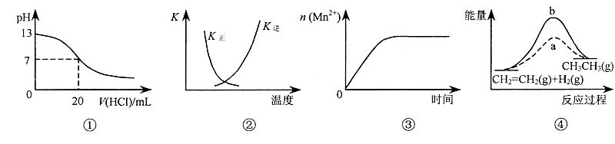
A．图①表示25℃时，用0.1 mol·L^{－1}盐酸滴定20 mL 0.1 mol·L^{－1} NaOH溶液，溶液的pH随加入酸体积的变化
B．图②中曲线表示反应2SO₂（g）+ O₂（g） 2SO₃(g)ΔH < 0 正、逆反应的平衡常数K随温度的变化
C．图③表示10 mL 0.01 mol·L^{－1} KMnO₄ 酸性溶液与过量的0.1 mol·L^{－1} H₂C₂O₄溶液混合时，n(Mn²⁺) 随时间的变化
D．图④中a、b曲线分别表示反应CH₂＝CH₂ （g）+ H₂(g)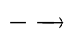CH₃CH₃(g)；ΔH< 0使用和未使用催化剂时，反应过程中的能量变化
【答案】B
【解析】酸碱中和在接近终点时，pH会发生突变，曲线的斜率会很大，故A错；正逆反应的平衡常数互为倒数关系，故B正确；反应是放热反应，且反应生成的Mn²⁺对该反应有催化作用，故反应速率越来越快，C错；反应是放热反应，但图像描述是吸热反应，故D错。

第Ⅱ卷
7．（14分）X、Y、Z、L、M五种元素的原子序数依次增大。X、Y、Z、L是组成蛋白质的基础元素，M是地壳中含量最高的金属元素。
回答下列问题：
（1）L的元素符号为________ ；M在元素周期表中的位置为________________；五种元素的原子半径从大到小的顺序是____________________（用元素符号表示）。
【答案】O 第三周第ⅢA族 Al＞C＞N＞O＞H
【解析】X、Y、Z、L是组成蛋白质的四种元素且原子序数依次增大，故分别为：H、C、N、O元素；M是地壳中含量最高的元素，为Al，其在周期表的位置为第3周第ⅢA族；再根据五种元素在周期表的位置，可知半径由大到小的顺序是：Al＞C＞N＞O＞H。

（2）Z、X两元素按原子数目比l∶3和2∶4构成分子A和B，A的电子式为___，B的结构式为____________。
【答案】
【解析】N和H 1：3构成的分子为NH₃，电子式为；2：4构成的分子为N₂H₄，其结构式为。

（3）硒（se）是人体必需的微量元素，与L同一主族，Se原子比L原子多两个电子层，则Se的原子序数为_______，其最高价氧化物对应的水化物化学式为_______。该族2 ~ 5周期元素单质分别与H₂反应生成l mol气态氢化物的反应热如下，表示生成1 mol硒化氢反应热的是__________（填字母代号）。
a．+99.7 mol·L^{－1}
b．+29.7 mol·L^{－1}
c．－20.6 mol·L^{－1}
d．－241.8 kJ·mol^{－1}
【答案】34 H₂SeO₄ b
【解析】Se比O多两个电子层，共4个电子层，1→4电子层上的电子数分别为：2、8 、18、6，故其原子序数为34；其最高价氧化物对应的水化物的化学式类似H₂SO₄，为H₂SeO₄。
非金属性越强，与氢气反应放出的热量越多，故2→5周期放出的热量依次是：d、c、b、a，则第四周期的Se对应的是b。

（4）用M单质作阳极，石墨作阴极，NaHCO₃溶液作电解液进行电解，生成难溶物R，R受热分解生成化合物Q 。写出阳极生成R的电极反应式：______________；由R生成Q的化学方程式：_______________________________________________。
【答案】Al-3e-Al³⁺ Al³⁺+3HCO₃⁻==Al(OH)₃+3CO₂ 2Al(OH)₃Al₂O₃+3H₂O。
【解析】Al作阳极失去电子生成Al³⁺，Al³⁺+3HCO₃⁻==Al(OH)₃+3CO₂，2Al(OH)₃Al₂O₃+3H₂O。

8．（18分）Ⅰ．已知：R－CH＝CH－O－R′ 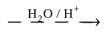 R－CH₂CHO + R′OH
（烃基烯基醚）
烃基烯基醚A的相对分子质量（M_{r}）为176，分子中碳氢原子数目比为3∶4 。与A相关的反应如下：
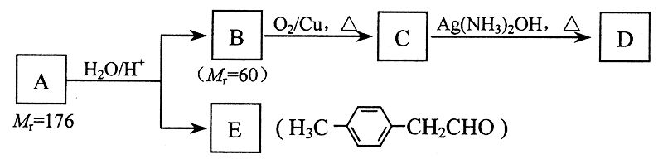

请回答下列问题：
（1）A的分子式为_________________。
（2）B的名称是___________________；A的结构简式为________________________。
【解析】由B可催化氧化成醛和相对分子质量为60可知，B为正丙醇；由B、E结合题给信息，逆推可知A的结构简式为：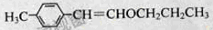。

（3）写出C → D反应的化学方程式：_______________________________________。
【解析】C→D发生的是银镜反应，反应方程式为：

（4）写出两种同时符合下列条件的E的同分异构体的结构简式：
_________________________、________________________。
① 属于芳香醛；
② 苯环上有两种不同环境的氢原子。
【解析】符合苯环上有两种不同环境H原子的结构对称程度应较高，有：
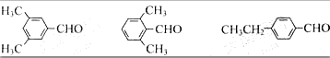
。

Ⅱ．由E转化为对甲基苯乙炔（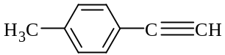）的一条路线如下：
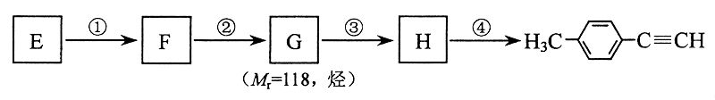
（5）写出G的结构简式：____________________________________。
（6）写出① ~ ④步反应所加试剂、反应条件和 ① ~ ③ 步反应类型：
序号 | 所加试剂及反应条件 | 反应类型
①
②
③
④ |  | ——
【解析】生成含有碳碳三键的物质，一般应采取卤代烃的消去反应，故第①步是醛加成为醇，第②步是醇消去成烯烃，第③步是与Br₂加成，第④步是卤代烃的消去。

9．（18分）纳米TiO₂在涂料、光催化、化妆品等领域有着极其广泛的应用。
制备纳米TiO₂的方法之一是TiCl₄水解生成TiO₂·x H₂O，经过滤、水洗除去其中的Cl，再烘干、焙烧除去水分得到粉体TiO₂ 。
用现代分析仪器测定TiO₂粒子的大小。用氧化还原滴定法测定TiO₂的质量分数：一定条件下，将TiO₂溶解并还原为Ti³⁺ ，再以KSCN溶液作指示剂，用NH₄Fe(SO₄)₂标准溶液滴定Ti³⁺至全部生成Ti⁴⁺。
请回答下列问题：
（1）TiCl₄水解生成TiO₂·x H₂O的化学方程式为_______________________________。
（2）检验TiO₂·x H₂O中Cl－是否被除净的方法是______________________________。
（3）下列可用于测定TiO₂粒子大小的方法是_____________________（填字母代号）。
a．核磁共振法
b．红外光谱法
c．质谱法
d．透射电子显微镜法
（4）配制NH₄Fe(SO₄)₂标准溶液时，加入一定量H₂SO₄的原因是_________________；使用
的仪器除天平、药匙、玻璃棒、烧杯、量简外，还需要下图中的_____（填字母代号）。

a b c d e
（5）滴定终点的现象是___________________________________________________。
（6）滴定分析时，称取TiO₂（摩尔质量为M g·mol^{－1}）试样w g，消耗c mol·L^{－1} NH₄Fe(SO₄)₂标准溶液V mL，则TiO₂质量分数表达式为_________________________。
（7）判断下列操作对TiO₂质量分数测定结果的影响（填“偏高”、“偏低”或“无影响”）
① 若在配制标准溶液过程中，烧杯中的NH₄Fe(SO₄)₂溶液有少量溅出，使测定结果_________________________。
② 若在滴定终点读取滴定管刻度时，俯视标准液液面，使测定结果_________。
【答案】
（1）TiCl₄+(2+x) H₂O TiO₂·xH₂O+4HCl
（2）取少量水洗液，滴加AgNO₃溶液，不产生白色沉淀，说明Cl⁻已除净。
（3）d
（4）抑制 NH₄Fe(SO₄)₂水解 a c
（5）溶液变成红色
（6）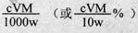
（7）偏高 偏低
【解析】
（1）设TiCl₄的系数为1，根据元素守恒，TiO₂·xH₂O的系数为1，HCl的系数为4；再根据O元素守恒，可知H₂O的系数为(2+x)。
（2）检验沉淀是否洗净的方法是，取少量洗涤液，检验溶液中溶解的离子是否还存在。
（3）核磁共振谱用于测有机物中含有多少种氢原子；红外光谱分析有机物含有何种化学键和官能团；质谱法常用于测有机物相对分子质量；透射电子显微镜可以观察到微粒的大小。
（4）NH₄Fe(SO₄)₂易水解，故需加入一定量的稀硫酸抑制水解；配制一定物质的量浓度的溶液，还需要容量瓶和胶头滴管。
（5）因为是用KSCN作指示剂，终点时NH₄Fe(SO₄)₂不再反应，生成血红色的Fe(SCN)₃。
（6）根据得失电子守恒，有：1Ti³⁺～1Fe³⁺,故n(Fe³⁺)= n(Ti³⁺)= n(TiO₂)=cV×10⁻³mol，其质量分数为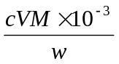。
（7）NH₄Fe(SO₄)₂溶液溅出，其物质的量浓度减小，消耗的体积增大，百分含量偏大；若终点俯视滴定管，读取的体积比实际消耗的体积偏小，质量分数偏小。

10．（14分）二甲醚是一种重要的清洁燃料，也可替代氟利昂作制冷剂等，对臭氧层无破坏作用。工业上可利用煤的气化产物（水煤气）合成二甲醚。
请回答下列问题：
（1）煤的气化的主要化学反应方程式为：_____________________________________。
（2）煤的气化过程中产生的有害气体H₂S用Na₂CO₃溶液吸收，生成两种酸式盐，该反应的化学方程式为：_________________________________________________________。
（3）利用水煤气合成二甲醚的三步反应如下：
① 2H₂（g）+ CO（g） CH₃OH（g） ΔH ＝ －90.8 kJ·mol^{－1}
② 2CH3OH（g） CH3OCH3（g）+ H₂O(g) ΔH＝ －23.5 kJ·mol^{－1}
③ CO（g）+ H₂O（g） CO₂（g）+ H₂(g) ΔH＝ －41.3 kJ·mol^{－1}
总反应：3H₂（g）+ 3CO（g） CH₃OCH₃（g）+ CO₂ (g)的ΔH＝ ___________；
一定条件下的密闭容器中，该总反应达到平衡，要提高CO的转化率，可以采取的措施是__________（填字母代号）。
a．高温高压
b．加入催化剂
c．减少CO₂的浓度
d．增加CO的浓度
e．分离出二甲醚
（4）已知反应②2CH3OH（g） CH₃OCH₃（g）+ H₂O(g)某温度下的平衡常数为400 。此温度下，在密闭容器中加入CH₃OH ，反应到某时刻测得各组分的浓度如下：
物质 | CH₃OH | CH₃OCH₃ | H₂O
浓度/（mol·L^{－1}） | 0.44 | 0.6 | 0.6
① 比较此时正、逆反应速率的大小：v_{正} ______ v_{逆} （填“>”、“<”或“＝”)。
② 若加入CH₃OH后，经10 min反应达到平衡，此时c(CH₃OH) ＝ _________；该时间内反应速率v(CH₃OH) ＝ __________。
【答案】
（1）C+H₂O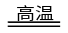CO+H₂。
（2）Na₂CO₃+H₂S==NaHCO₃+NaHS
（3）-246.4kJ· mol ⁻¹ c、e
（4）①＞ ②0.04 mol·L⁻¹ 0.16 mol·L⁻¹·min⁻¹
【解析】
（1）煤生成水煤气的反应为C+H₂OCO+H₂。
（2）既然生成两种酸式盐，应是NaHCO₃和NaHS，故方程式为：
Na₂CO₃+H₂S==NaHCO₃+NaHS。
（3）观察目标方程式，应是①×2+②+③，故△H=2△H₁+△H₂+△H₃=-246.4kJ· mol ⁻¹。
正反应是放热反应，升高温度平衡左移，CO转化率减小；加入催化剂，平衡不移动，转化率不变；减少CO₂的浓度、分离出二甲醚，平衡右移，CO转化率增大；增大CO浓度，平衡右移，但CO转化率降低；故选c、e。
（4）此时的浓度商Q=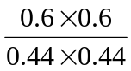=1.86＜400，反应未达到平衡状态，向正反应方向移动，故_{正}＞_{逆}；设平衡时生成物的浓度为0.6+x，则甲醇的浓度为（0.44-2x）有：400=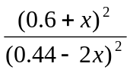，解得x=0.2 mol·L⁻¹，故0.44 mol·L⁻¹-2x=0.04 mol·L⁻¹。
由表可知，甲醇的起始浓度度为(0.44+1.2) mol·L⁻¹=1.64 mol·L⁻¹，其平衡浓度为0.04 mol·L⁻¹，
10min变化的浓度为1.6 mol·L⁻¹，故(CH₃OH)=0.16 mol·L⁻¹·min⁻¹。

生物部分
第Ⅰ卷
1. 在叶肉细胞中，CO₂的固定和产生场所分别是
①叶绿体基质
②类囊体薄膜
③线粒体基质
④线粒体内膜
A.①③
B.②③
C.①④
D.②④
【答案】A
【解析】绿叶通过气孔从外界吸收进来的二氧化碳，必须首先与植物体内的C₅（一种五碳化合物）结合，形成C₃（一种三碳化合物），这个过程称为CO₂的固定，CO₂的固定属于光合作用暗反应，暗反应阶段发生在叶绿体基质中。有氧呼吸过程分三个阶段，第二阶段：丙酮酸进入线粒体的基质中，两分子丙酮酸和6个水分子中的氢全部脱下，共脱下20个[H]，丙酮酸被氧化分解成二氧化碳；在此过程释放少量的能量，其中一部分用于合成ATP，产生少量的ATP，所以在叶肉细胞中，CO₂的产生场所是线粒体基质。

2.根据表中的已知条件，判断苏氨酸的密码子是
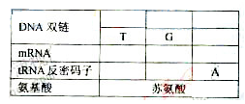
A.TGU
B.UGA
C.ACU
D.UCU
【答案】C
【解析】mRNA上3个相邻的碱基决定1个氨基酸，每3个这样的碱基称作1个密码子。
据表，mRNA的密码子和tRNA上的反密码子互补配对，可推知mRNA的密码子最后的碱基为U；DNA的一条链为TG，另一条链为AC，若DNA转录时的模板链为TG链，则mRNA的密码子为ACU，若DNA转录时的模板链为AC链，则mRNA的密码子为UGU。

3.在“观察根尖分生组织细胞的有丝分裂”实验中，以下操作和结论正确的是
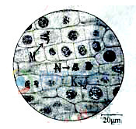
A.剪取5cm根尖，用酒精好吡罗红混合液解离染色
B.右图是高倍显微镜下调解细准焦螺旋看到的视野
C.持续观察，视野中的K细胞将分裂成两个子细胞
D.视野中，N细胞的染色体数目是M细胞的一半
【答案】B
【解析】在“观察根尖分生组织细胞的有丝分裂”实验中，应剪取洋葱根尖2～3mm，用质量分数为15%的盐酸和体积分数为95%的酒精溶液的混合液（1：1）解离，用0.01g/ml或0.02g/ml的龙胆紫溶液（或醋酸洋红）染色。在解离时，根尖细胞已被杀死，持续观察，视野中的K细胞不会分裂成两个子细胞。视野中，N细胞处于有丝分裂后期，M细胞处于有丝分裂中期，N细胞的染色体数目是M细胞的2倍。

4.下列关于物质跨膜运输的叙述，错误的是
A.主动运输过程中，需要载体蛋白协助和ATP提供能量
B.在静息状态下，神经细胞不再进行葡萄糖的跨膜运输
C.质壁分离过程中，水分子外流导致细胞内渗透压升高
D.抗体分泌过程中，囊泡膜经融合成为细胞膜的一部分
【答案】B
【解析】物质从低浓度一侧运输到高浓度一侧，需要载体蛋白的协助，同时还需要消耗细胞内化学反应所释放的能量，这种方式叫做主动运输。在静息状态下，神经细胞进行着K⁺外流和其他的生命活动，需要能量供给，进行着葡萄糖的跨膜运输和葡萄糖的分解。质壁分离过程中，水分子外流导致细胞内溶质相对增多，渗透压升高。抗体分泌过程属于胞吐，高尔基体分泌的囊泡到达细胞膜时，囊泡膜与细胞膜融合，成为细胞膜的一部分。

5.下表为三个稳定草原生态系统中植物调查的统计数据。
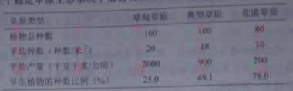

据表可以确认的是
A.在植物丰富的区域采用样方法获得数据
B.典型草原中各种群密度均大于荒漠草原
C.流经草甸草原的总能量大于典型草原
D.表中荒漠草原旱生植物的丰富度最高
【答案】D
【解析】采用样方法调查植物种群密度时，要注意随机取样，而不是在植物丰富的区域取样。典型草原中旱生植物的种群密度小于荒漠草原。流经某生态系统的总能量是该生态系统中全部生产者经光合作用所固定的太阳能的总量，仅根据表格中草甸草原和典型草原的平均产量，不清楚消费者、分解者的能量情况，无法比较2个草原上的生产者经光合作用所固定的太阳能的总量。表中荒漠草原旱生植物占植物总种数的比例为78%，大于草甸草原和典型草原，旱生植物的丰富度最高。

6.食指长于无名指为长食指，反之为短食指，该相对性状由常染色体上一对等位基因控制（T^{S}表示短食指基因，T^{L}表示长食指基因。）此等位基因表达受性激素影响，T^{S}在男性为显性，T^{L}在女性为显性。若一对夫妇均为短食指，所生孩子既有长食指又有短食指，则该夫妇再生一个孩子是长食指的概率为
A.
B.
C.
D.
【答案】A
【解析】据题，T^{S}在男性为显性，男性为短食指的基因型可能为T^{S}T^{S}或T^{S}T^{L}，T^{L}在女性为显性，女性为短食指的基因型为T^{S}T^{S}。由于该夫妇所生孩子既有长食指又有短食指，可确定该夫妇的基因型为：丈夫T^{S}T^{L}，妻子T^{S}T^{S}，该夫妇再生一个孩子是长食指，只能是女儿为长食指，生女儿概率为1/2，女儿的基因型为T^{S}T^{L}的概率为1/2，整体考虑，夫妇再生一个孩子是长食指的概率为1/4
误区：本题中，T^{S}在男性为显性，男性为长食指的基因型为T^{L}T^{L}，T^{L}在女性为显性，女性为长食指的基因型为T^{L}T^{L}或T^{S}T^{L}，男性和女性长食指的基因型不同，这是一个陷阱，是考生应该注意的一个雷区。

第Ⅱ卷
7.（26分）
Ⅰ.（14分）下图是培育表达人乳铁蛋白的乳腺生物反应器的技术路线。图中tet^{R}表示四环素抗性基因，amp^{R}表示氨苄青霉素抗性金银，BamHI、HindIII、SmaI直线所示为三种限制酶的酶切位点。
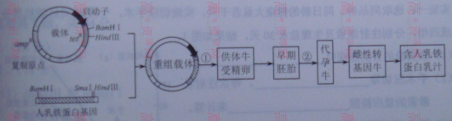
据图回答：
（1）图中将人乳蛋白基因插入载体，需用 限制酶同时酶切载体和人乳铁蛋白基因。筛选含有重组载体的大肠杆菌首先需要在含 的培养基上进行。
（2）能使人乳铁蛋白基因在乳腺细胞中特异性表达的调控序列是 （填字母代号）。
A.启动子
B. tet^{R}
C.复制原点
D. amp^{R}
（3）过程①可采用的操作方法是 （填字母代号）。
A.农杆菌转化
B. 大肠杆菌转化
C.显微注射
D. 细胞融合
（4）过程②可采用的生物技术是 。
（5）对早期胚胎进行切割，经过程②可获得多个新个体。这利用了细胞的 性。
（6）为检测人乳铁蛋白是否成功表达，可采用 （填字母代号）技术。
A.核酸分子杂交
B. 基因序列分析
C.抗原—抗体杂交
D. PCR
【解析】
（1）据图，仅将人乳铁蛋白基因切割出来，需要在人乳铁蛋白基因的左侧用BanHI切割，右侧用HindIII切割。当人乳铁蛋白基因和质粒连接成重组质粒后，TET^{R}基因被人乳铁蛋白基因隔开，不是完整的，而anp^{R}基因是完整的，所以筛选含有重组载体的大肠肝菌首先需要字含氨苄青霉素的培养基上进行。
（2）基因表达的调控序列在启动子上。
（3）将重组质粒导入动物细胞，常采用显微镜的方法。
（4）过程②的左侧是早期胚胎，右侧是代孕牛，过程②采用的生物技术是胚胎移植。
（5）将细胞培养为个体，利用了细胞的全能性。
（6）检测目的基因在手提细胞中是否表达，常采用抗原-抗体杂交技术。

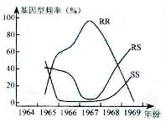
Ⅱ.（12分）某地区从1964年开始使用杀虫剂杀灭蚊子幼虫，至1967年中期停用。下图是五年间蚊子幼虫基因型频率变化曲线。R表示杀虫剂抗性基因，S表示野生敏感型基因。据图回答：
（1）R基因的出现是 的结果。
（2）在RR基因型频率达到峰值时，RS、SS基因型频率分别为4%和1%，此时R基因的频率为 。
（3）1969年中期RR基因型几近消失，表明在 的环境条件下，RR基因型幼虫比SS基因型幼虫的生存适应能力 。
（4）该地区从此不再使用杀虫剂。预测未来种群中，最终频率最高的基因型是 ，原因是 。
【解析】
（1）基因突变产生新基因，R基因的出现是基因突变的结果。
（2）RS、SS基因型频率分别为4%和1%，则RR基因型频率为95%，R基因的频率为R/(R+r)=（4+2×95）/200=97%
（3）1967年中期停用了杀虫剂，在不再使用杀虫剂的情况下，RR基因型幼虫比SS基因型幼虫的生存适应能力低。
（4）该地区从此不再使用杀虫剂，在不使用杀虫剂的环境下，持续的选择作用使R基因频率越来越低；最终频率最高的基因型是SS

8.（18分）根据下列实验结果回答问题。
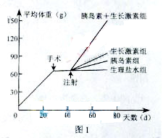
实验一：选取同品种、同日龄的健康大鼠若干只，实施切除手术，一段时间后随机等分成四组，分别注射激素及生理盐水30天，结果如图1。
（1）该实验的目的是探究 。
（2）手术应切除 。每次注射各激素的量应按照 来计算。
（3）图1表明胰岛素具有 的作用，胰岛素与生长激素共同作用的效应 （小于/等于/大于）它们单独作用之和。
实验二：选取健康大鼠，持续电刺激支配其胰岛的副交感神经，测定血液中胰岛素和胰高血糖素的浓度，结果如图2。
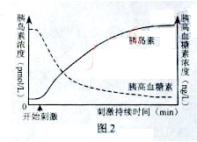
（4）开始刺激后，血糖浓度将 ，原因是 。
（5）图2中胰高血糖素浓度下降的原因之一是胰岛素直接抑制胰岛A细胞分泌。若要证实该结论，可在胰岛组织中注射 ，通过检测注射前后期周围血液中 的浓度变化来确定。
【答案】
（1）胰岛素和生长激素对大鼠生长的影响
（2）垂体和胰腺；单位体重注射量乘以体重
（3）促进大鼠生长（及加强生长激素的促生长作用）；大于
（4）降低；胰岛素浓度升高和胰高血糖素浓度降低，促进了组织细胞加速对葡萄糖的摄取、利用和储存，抑制了糖原分解和非糖物质转化为葡萄糖
（5）胰岛素；胰岛血糖素
【解析】
（1）图1的横坐标为注射生理盐水、胰岛素、生长激素、胰岛素和生长激素的天数，纵坐标为体重，可推知该试验的目的是探究胰岛素好生长素对大鼠生长的影响。
（2）为排除体内的胰岛素和生长激素的影响，手术应切除垂体也胰腺，在动物实验中，每次注射试剂的量应按照单位体重注射量乘以体重来计算。
（3）注射胰岛素的大鼠的体重大于注射生理盐水的大鼠的体重，说明胰岛素具有促进大鼠生长的作用。据图，注射胰岛素和生长激素的大鼠的体重大于注射生长激素的大鼠的体重，也大于注射胰岛素的大鼠的体重，说明胰岛素与生长激素共同作用的效应大于他们单独作用之和。
（4）据图2，开始刺激后，胰岛素浓度上升，胰高血糖素浓度下降，血糖浓度将下降。
（5）若要证实胰岛素直接抑制胰岛A细胞分泌，可在胰岛组织中注射胰岛素，再检测注射前后期周围血液中胰岛血糖素的浓度变化，胰岛血糖素浓度下降了，即可证明。
误区：高中生物必修3教材上提到胰岛素具有降血糖的作用，并没有谈及胰岛素具有促进动物生长的作用，本题中的实验—给出了注射生理盐水和注射胰岛素的大鼠体重对比，可推知胰岛素具有促进动物生长的作用，不要局限于教材，解题时要从题干新前景出发，这是考生应该注意的一个雷区。

